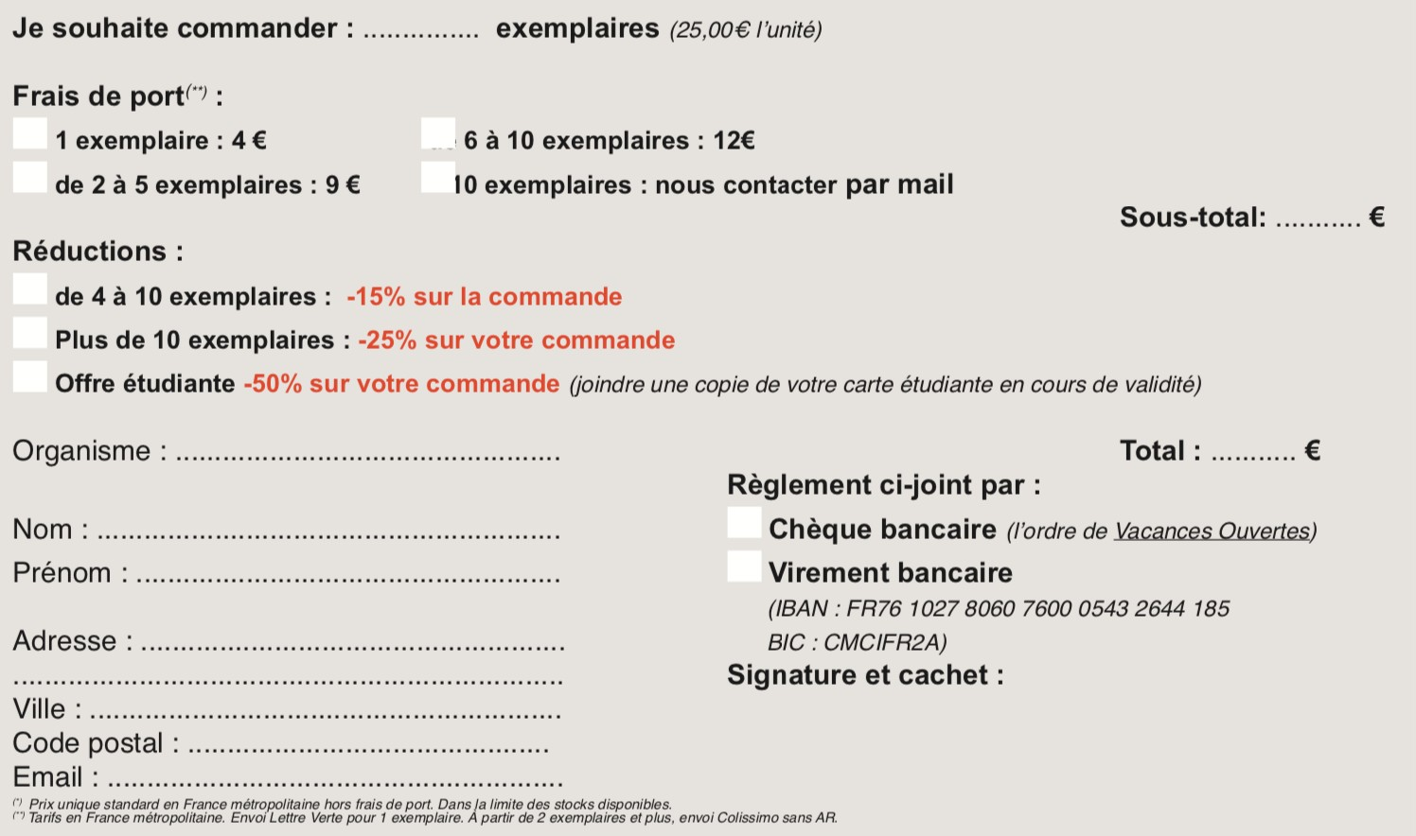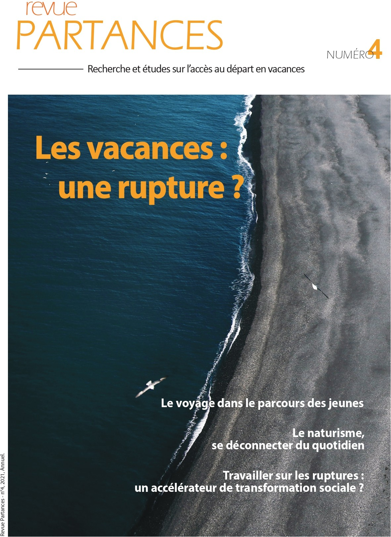Partances est le fruit d’une riche et innovante collaboration au sein du Conseil Scientifique de l’accès au départ en vacances, fondé en 2013. Son ambition ? Faire de l’accès aux vacances un véritable domaine de réflexion à part entière en mutualisant, coproduisant et diffusant des travaux de recherche et d’études ainsi qu’en réagissant à des questions d’actualité.

La Revue Partances est disponible à la commande au prix de 25€ ^{(*)}

Coupon de commande à retourner à :
Conseil Scientifique de l’accès au départ en vacances
Chez Vacances Ouvertes - 14 rue de la Beaune - 93100 Montreuil
ou par mail à : conseil-scientifique-vacances@gmx.fr

Plus d’infos ?
Écrivez nous à conseil-scientifique-vacances@gmx.fr

